# TIỂU LUẬN CHUYÊN NGÀNH

**ĐỀ TÀI KHẢO SÁT: TÌM HIỂU NODEJS, REACTJS VÀ XÂY DỰNG TRANG WEB ĐẶT VÉ XEM PHIM**

|  |  |
| --- | --- |
| Thành viên nhóm | Nguyễn Anh Tuấn |
| Huỳnh Trần Phước Hưng |

***I. Khảo sát hiện trạng:***

1. <https://www.cgv.vn/default/movies/now-showing.html>

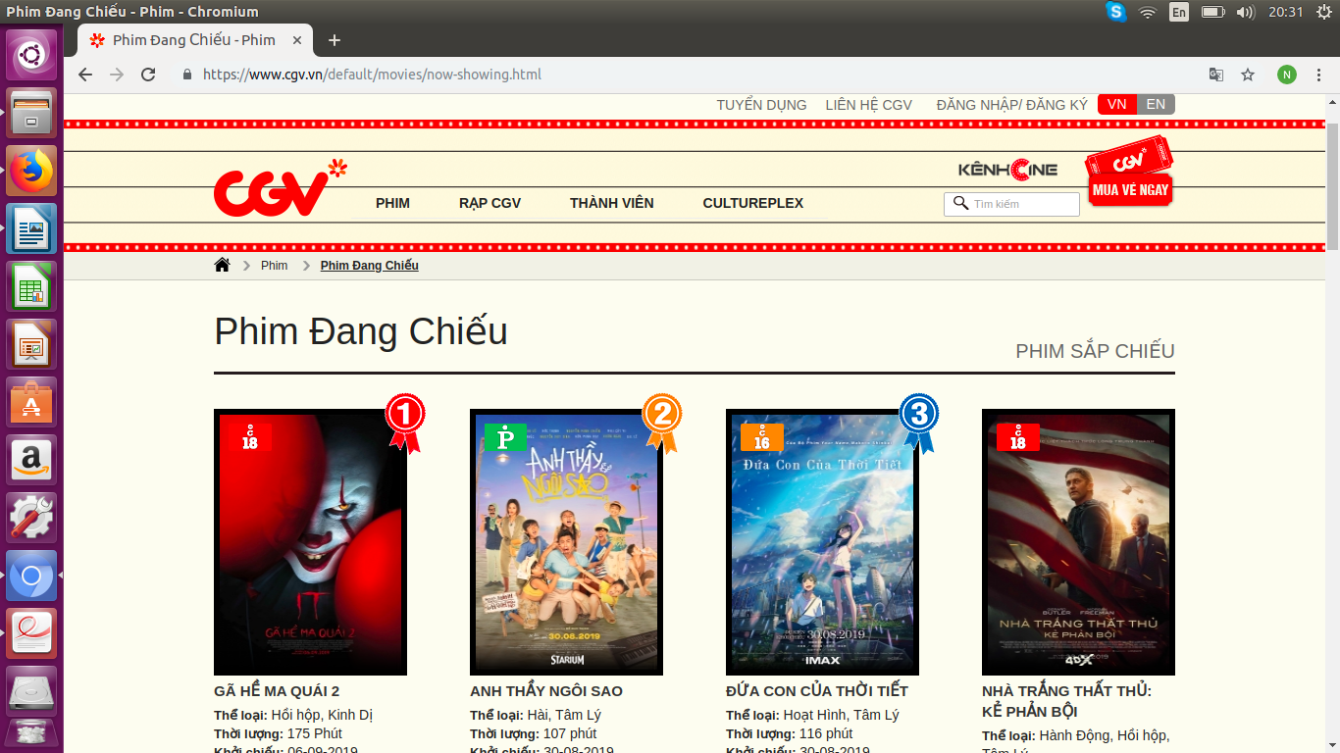

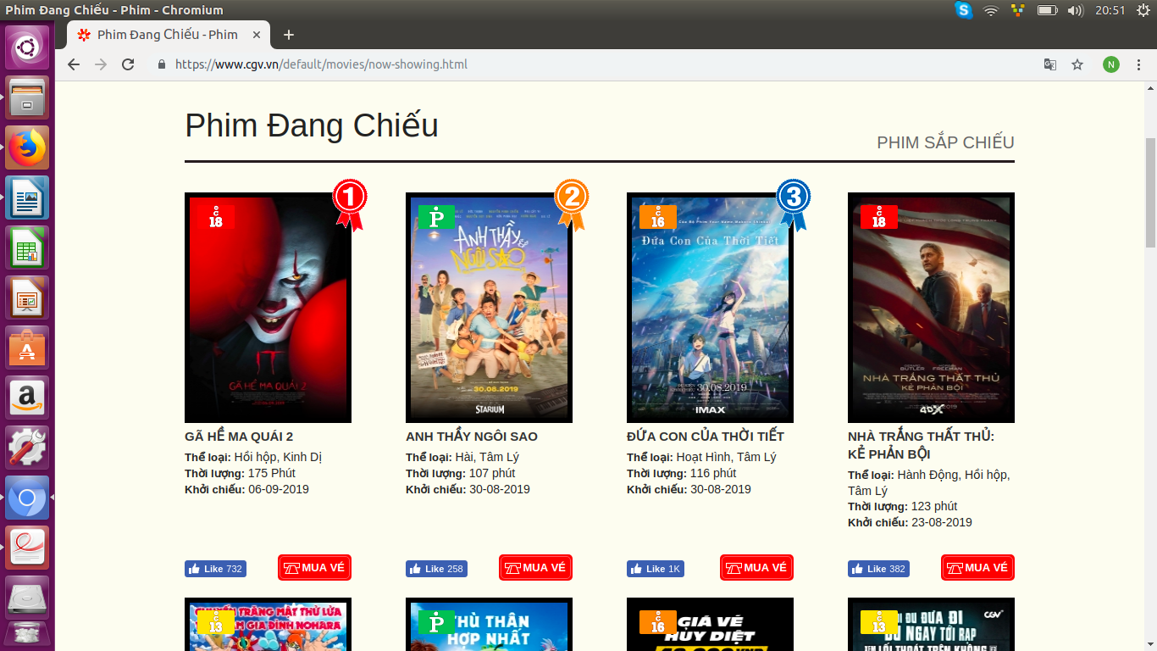

**Ngôn ngữ:** Tiếng Việt, tiếng Anh.

**Ưu điểm:**

* Giao diện đơn giản.
* Màu sắc đơn giản dễ nhìn.
* Có hình đại diện mỗi phim.
* Có chú thích (tên phim, thể loại, thời lượng,…) ở dưới mỗi ảnh phim.
* Xếp loại phim được ưa thích theo thứ tự giúp người xem dễ dàng theo dõi được phim nào đang hot.
* Có button like dưới mỗi phim để người xem rồi vào đánh giá phim.
* Có đăng nhập tài khoản để tích điểm.
* Button đặt vé đơn giản.
* Ít quảng cáo.

**Nhược điểm:**

* Không chia phim theo thể loại.

2. [http://www.lottecinemavn.com/LCHS/index.aspx#](http://www.lottecinemavn.com/LCHS/index.aspx)

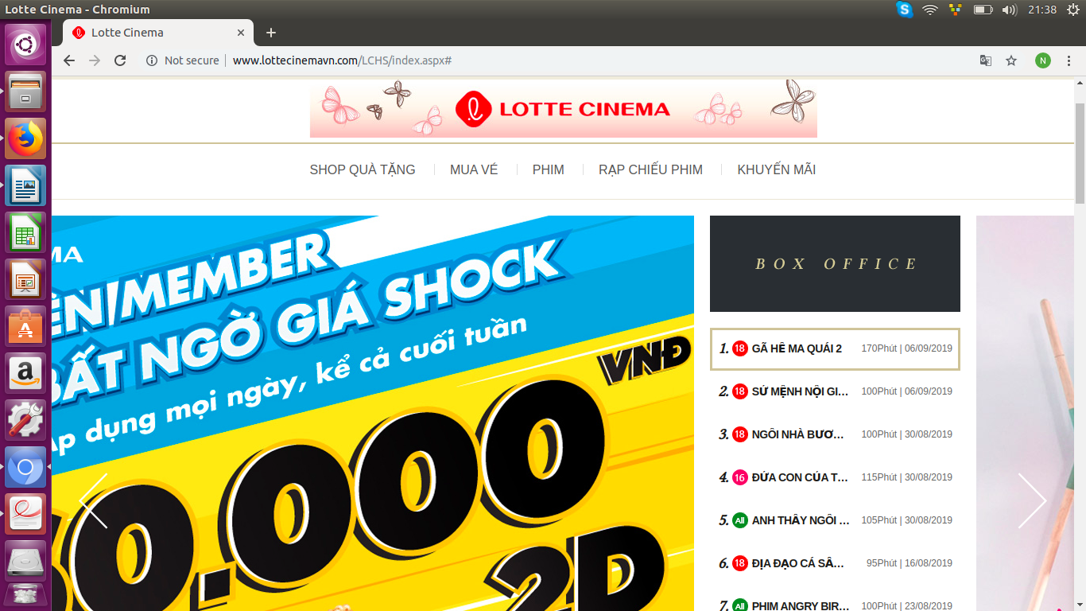

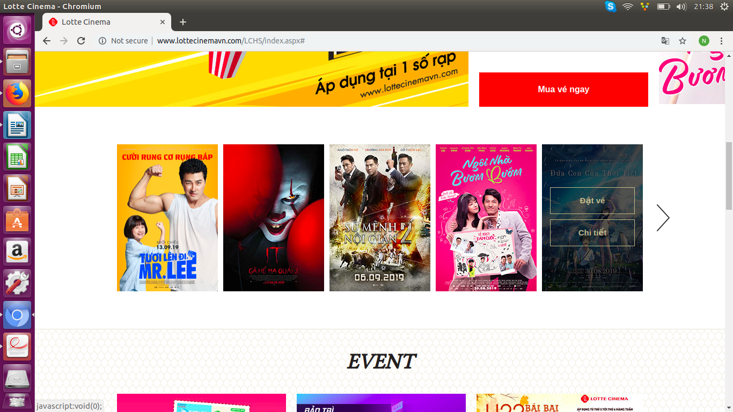**Ngôn ngữ:** Tiếng Việt, tiếng Anh.

**Ưu điểm:**

* Giao diện đơn giản.
* Màu sắc đơn giản.
* Rê chuột vào ảnh phim sẽ hiện ra button tùy chọn.
* Liệt kê tên phim bên phía phải.
* Ít quảng cáo.

**Nhược điểm:**

* Phải bấm vào phim mới hiện ra chi tiết phim.
* Không chia phim theo thể loại.

3. <https://www.galaxycine.vn/>

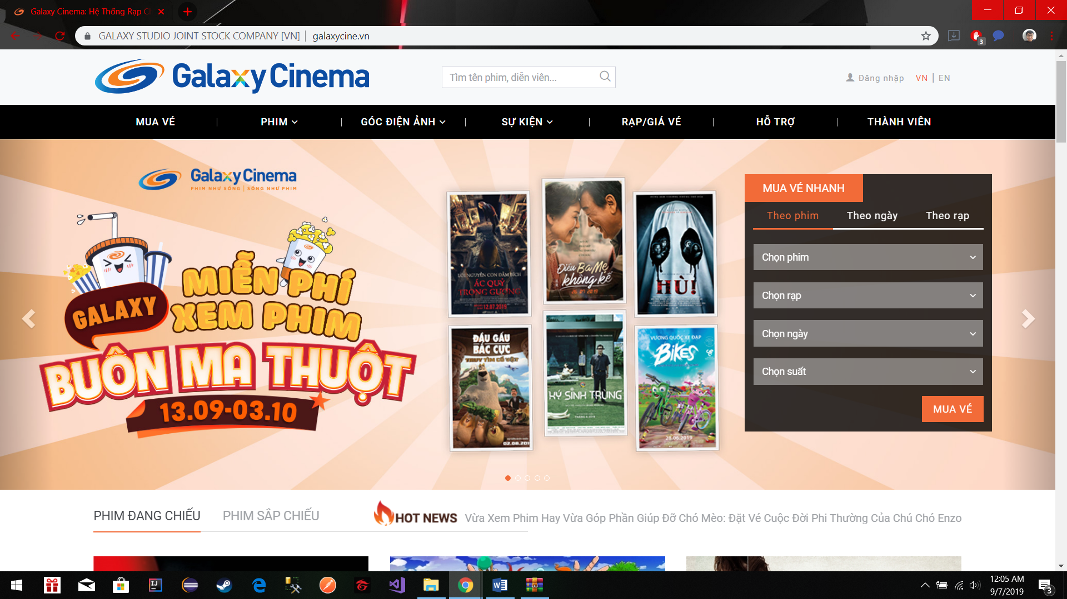

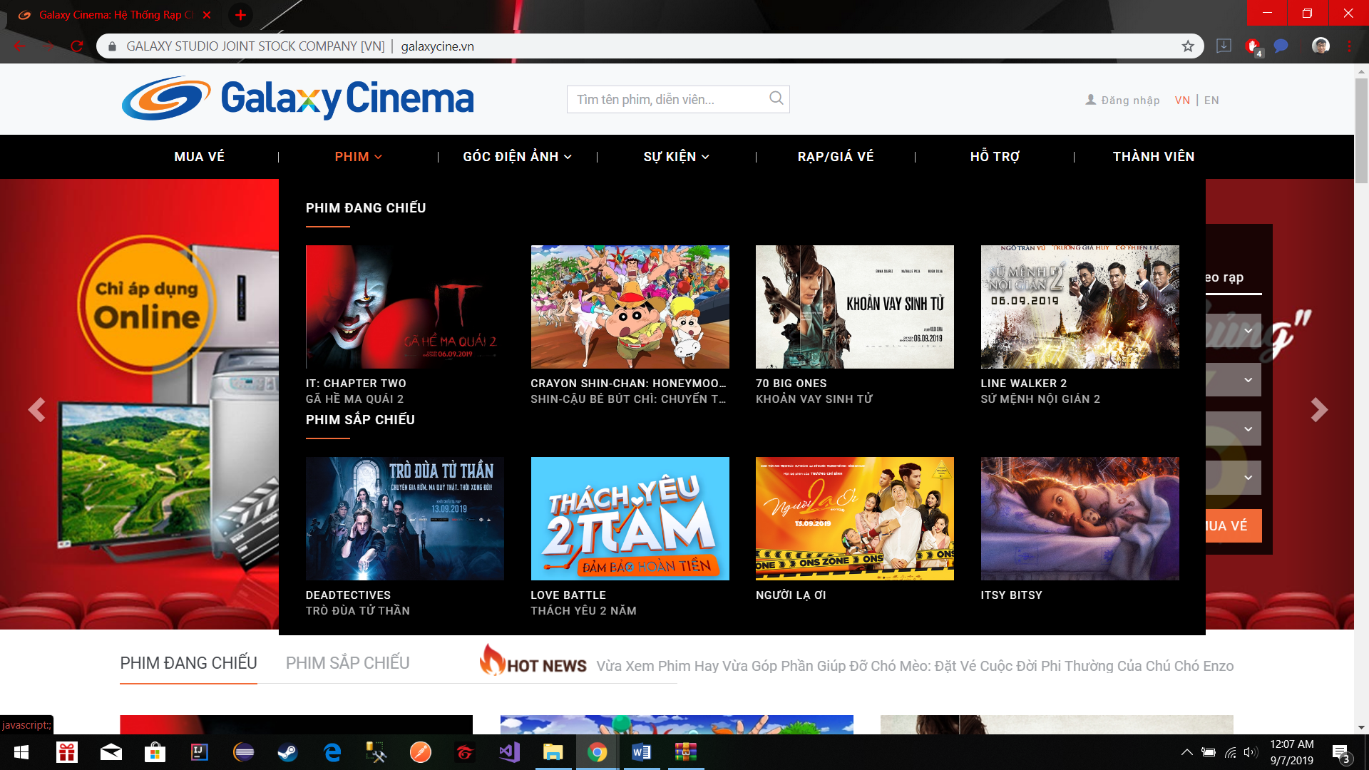

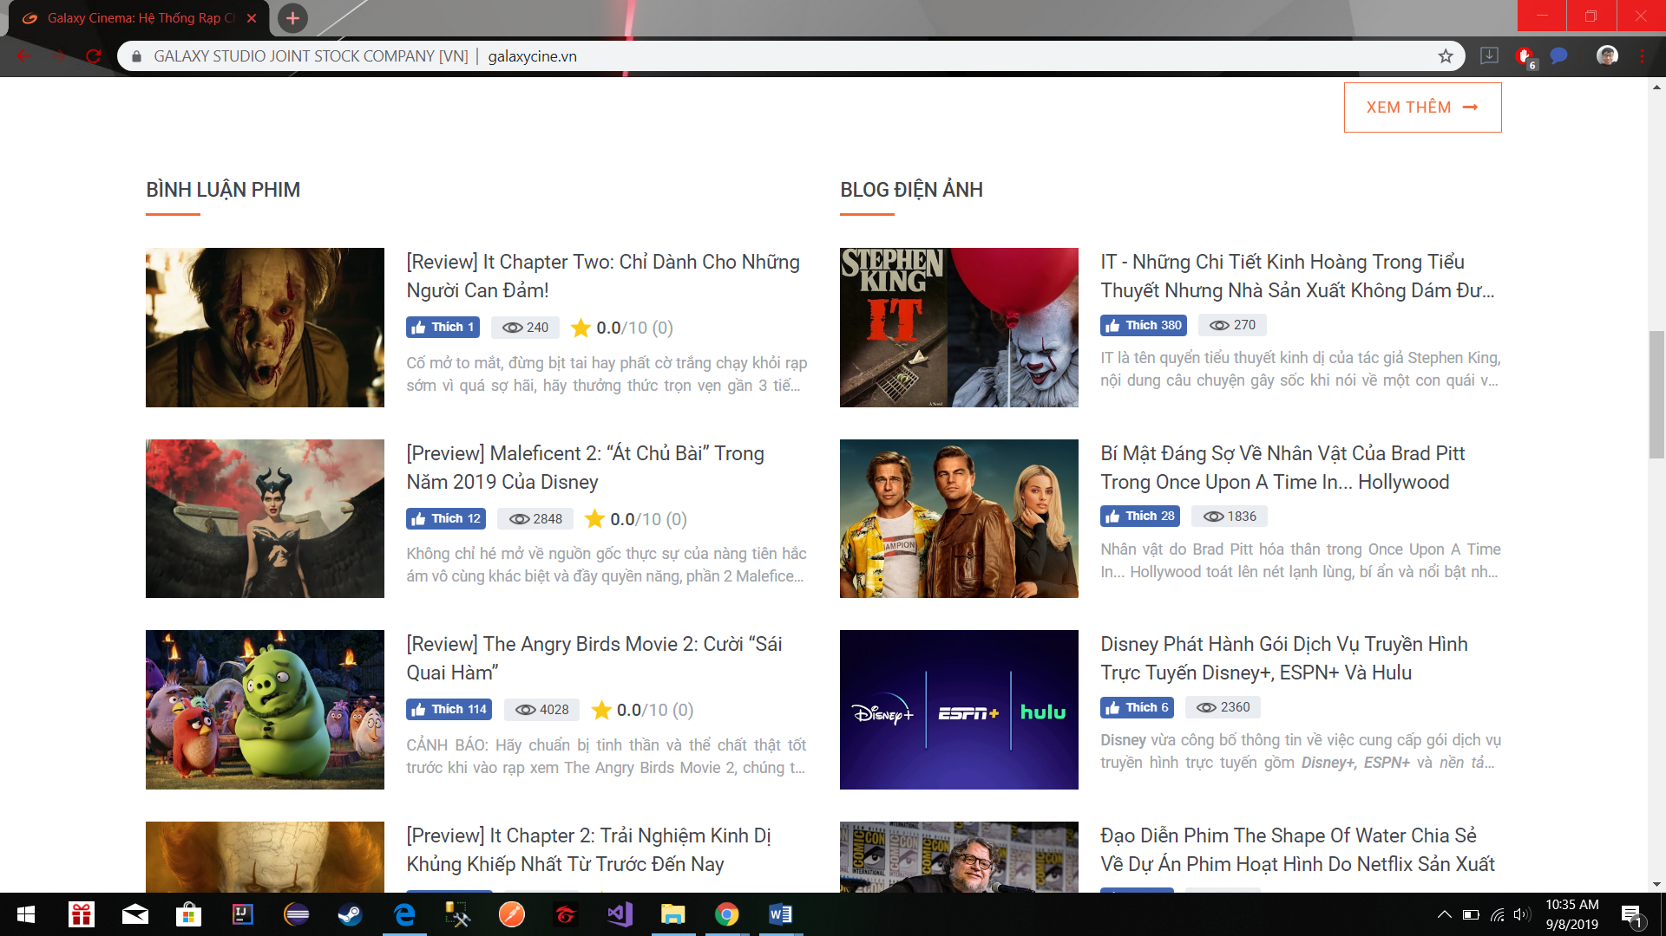

**Ngôn ngữ:** Tiếng Việt, tiếng Anh.

**Ưu điểm:**

* Màu sắc trang web bắt mắt, đẹp, tạo thiện cảm cho người dùng
* Chỉ cần rê chuột vào các button (Phim, Góc điện ảnh…) sẽ hiện ra những bộ phim hot mới ra.
* Có sẵn chức năng mua vé nhanh ngoài giao diện.
* Chức năng mua vé dễ sử dụng, có thể mua vé theo Chọn phim, chọn rạp, chọn ngày, chọn suất.
* Giao diện trang web tự động load các trang khác giúp cho người dùng dễ tham khảo những phim đang hot, đồ ăn, thức uống tại rạp phim, và voucher được áp dụng cho phim.
* Có bình luận phim: có số lượt thích, số lượt xem, số sao giúp cho người dùng biết được phim nào đang được quan tâm nhất.
* Có các bài Blog điện ảnh cho người dùng nào có sở thích đọc.
* Ít quảng cáo.
* Giao diện trang web dễ sử dụng.

**Nhược điểm:**

* Các hình ảnh mục Tin khuyến mãi chiếm diện tích lớn khiến cho trang web dài, người dùng kéo lướt sẽ cảm thấy không thoải mái.
* Rê chuột vào không hiện ra chi tiết nội dung phim.

4.[https://cinestar.com.vn](https://cinestar.com.vn/)

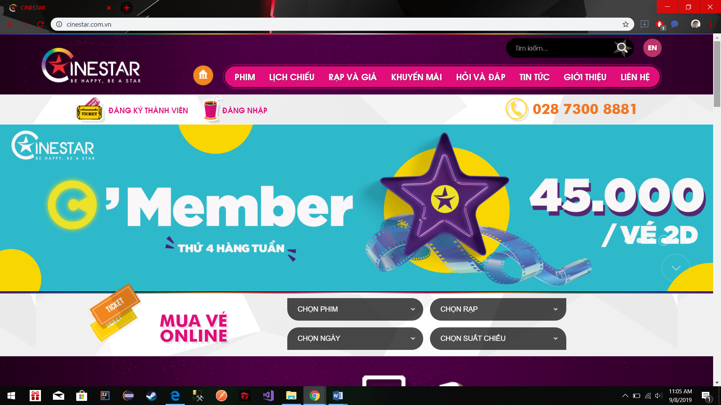

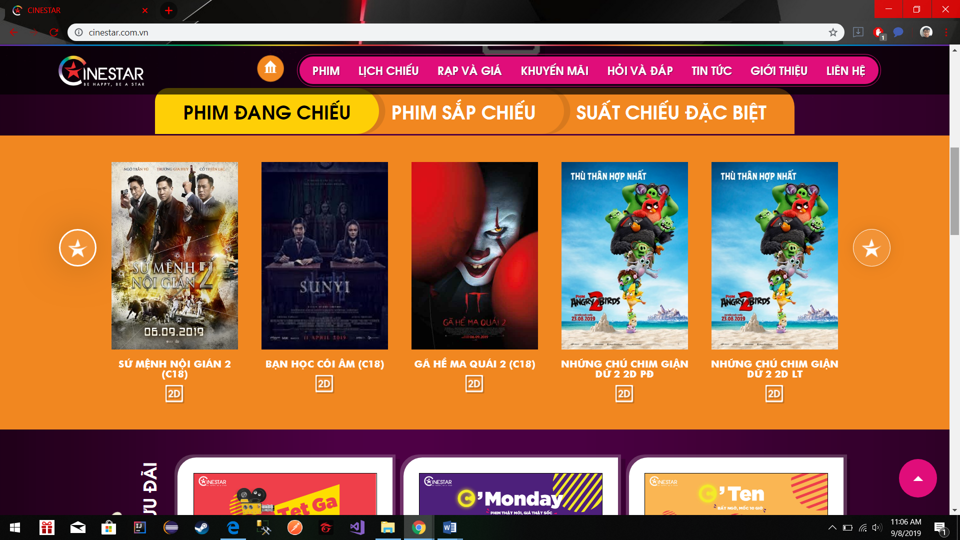

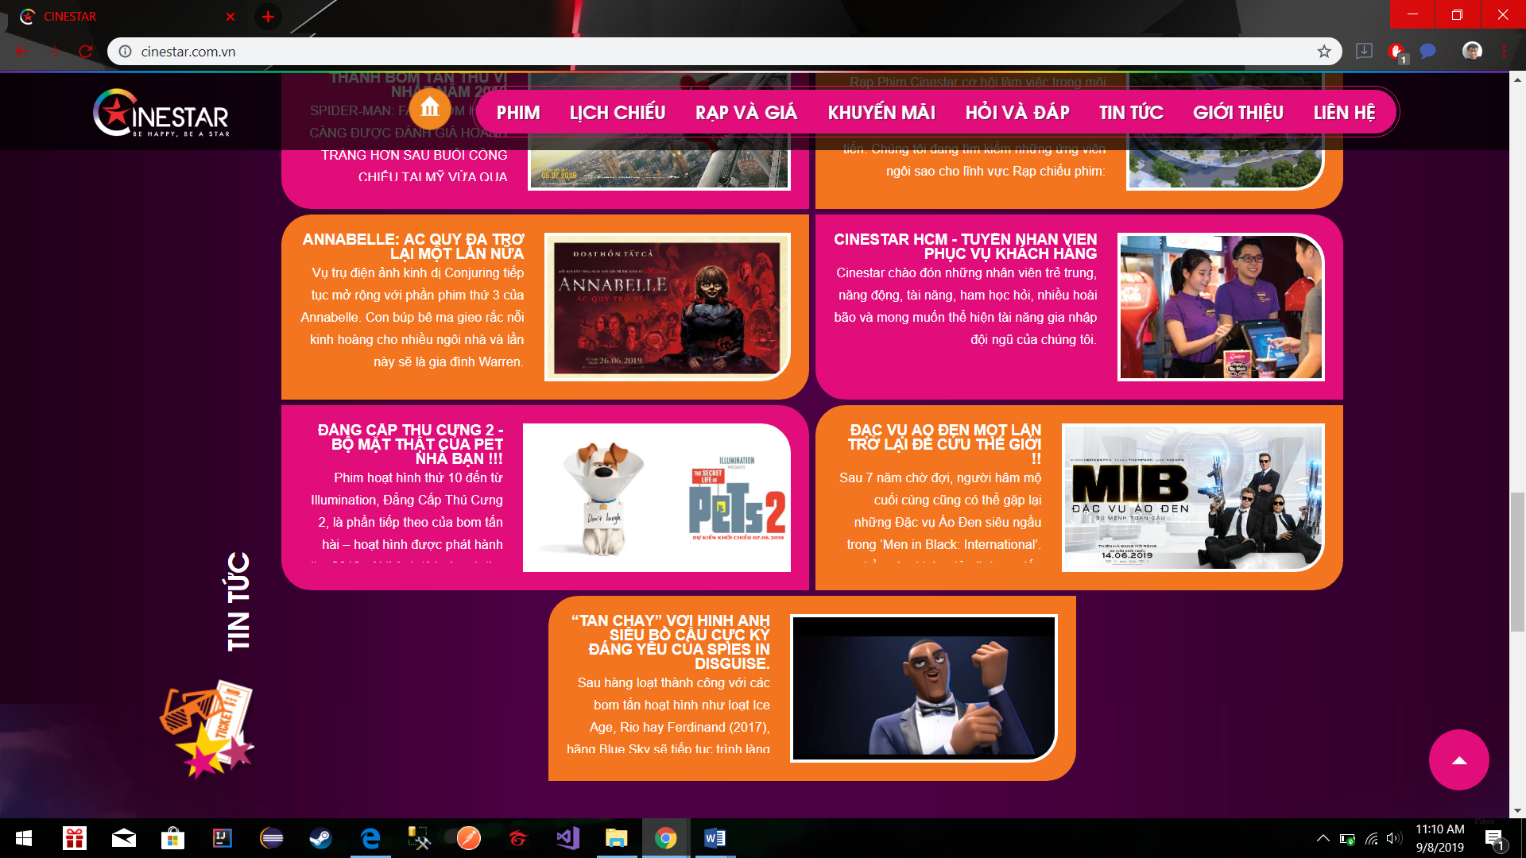

**Ngôn ngữ:** Tiếng Việt, tiếng Anh.

**Ưu điểm:**

* Giao diện có màu sắc đẹp, thiết kế bắt mắt tạo thiện cảm cho người dùng.
* Có thể đăng kí thành viên tại giao diện bên ngoài.
* Có sẵn chức năng mua vé ngoài giao diện
* Chức năng mua vé dễ sử dụng, có thể mua vé theo Chọn phim, chọn rạp, chọn ngày, chọn suất chiếu
* Rê chuột vào từng phim sẽ hiển thị lên tóm tắt chi tiết phim, có thể xem trailer hoặc mua vé ngay.
* Ở dưới từng phim có hiện ra suất phim 2D hay 3D.
* Có hiển thị được Phim đang chiếu, phim sắp chiếu và suất chiếu đặc biệt.
* Ít quảng cáo.
* Có các tin tức, chi tiết phim ở cuối trang web.
* Rê chuột vào tin tức sẽ đổi màu tin tức đó. Tạo hứng thú cho người sử dụng.

**Nhược điểm:**

* Không chia phim theo thể loại mà chỉ chia phim theo Phim đang chiếu, phim sắp chiếu và các suất chiếu đặt biệt.

5. <https://www.bhdstar.vn/>

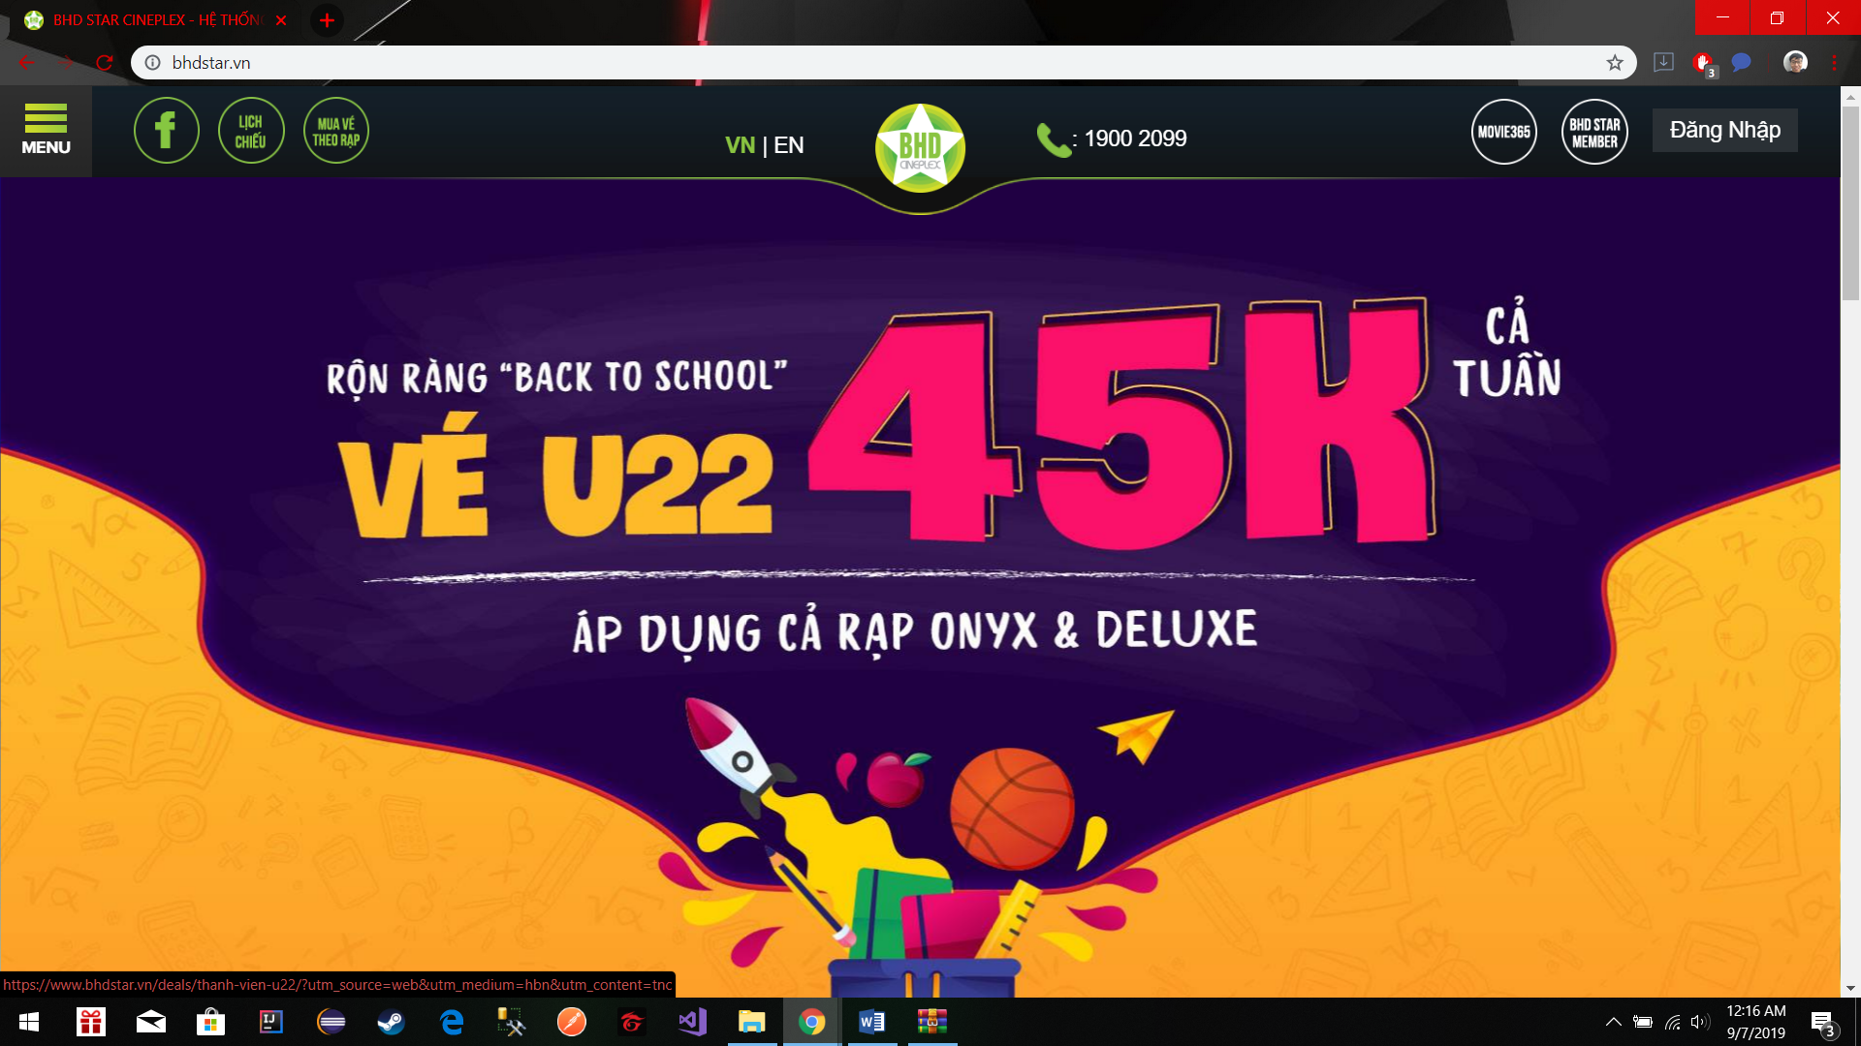

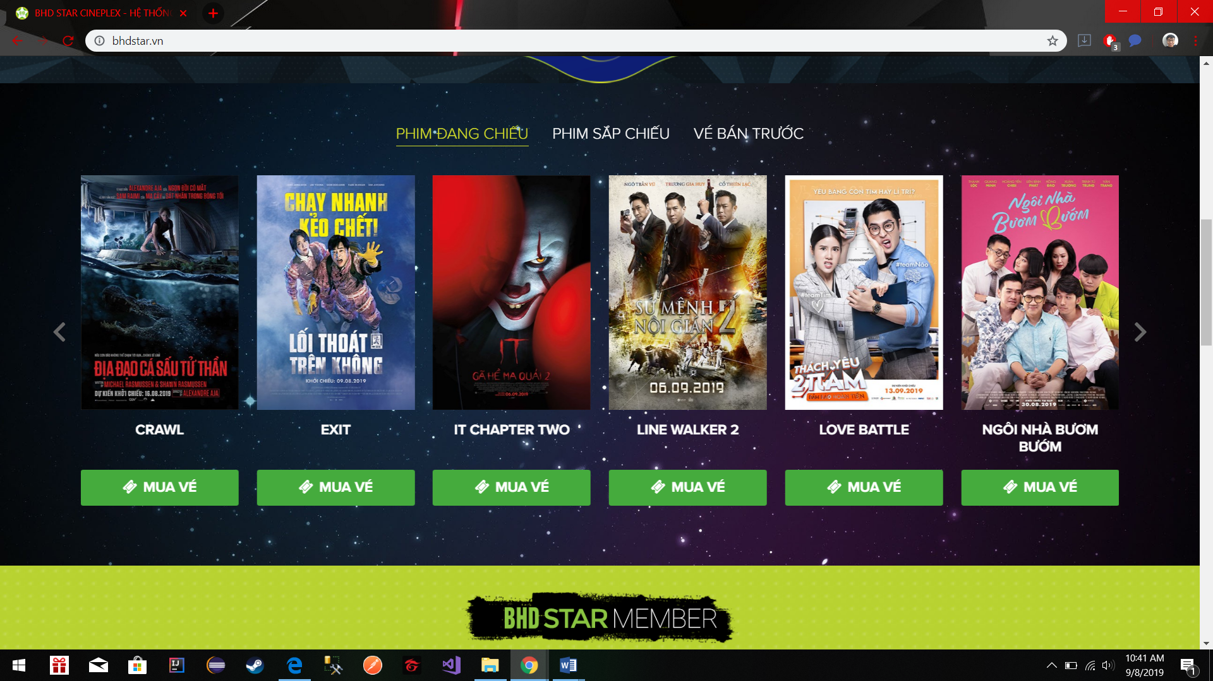

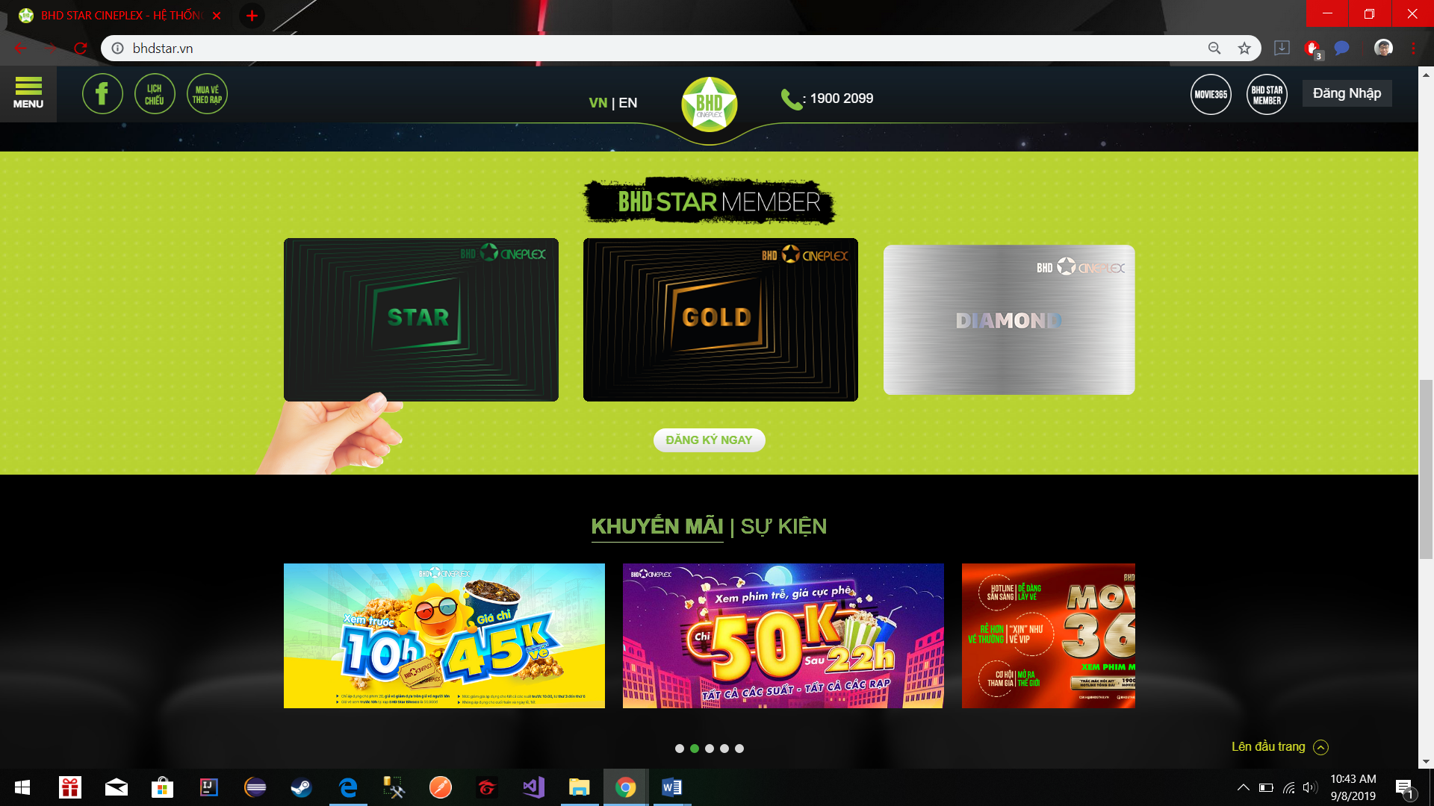

**Ngôn ngữ:** Tiếng Việt, tiếng Anh**.**

**Ưu điểm:**

* Giao diện có tổng thể đẹp,
* Trang web hiển thị Phim đang chiếu, Phim sắp chiếu. Vé bán trước giúp cho người dùng biết được các bộ phim nào đang chiếu, sắp chiếu để người dùng quyết định chọn phim.
* Có thẻ thành viên của BHD: thẻ STAR, thẻ GOLD, thẻ DIAMOND và các khuyến mãi, sự kiện.
* Ít quảng cáo.
* Khi lăn chuột lên thì thanh taskbar phía trên mất. Giúp diện tích giao diện lớn hơn, thoải mái hơn.

**Nhược điểm:**

* Rê chuột vào phim không hiện ra được chi tiết phim, lượt xem phim.
* Thiếu các tin tức về phim.

***II. Phân tích yêu cầu:***

